## Login

A figura X ilustra a página do sistema onde o usuário se cadastra ou efetua login para ter acesso as funcionalidades da rede social.

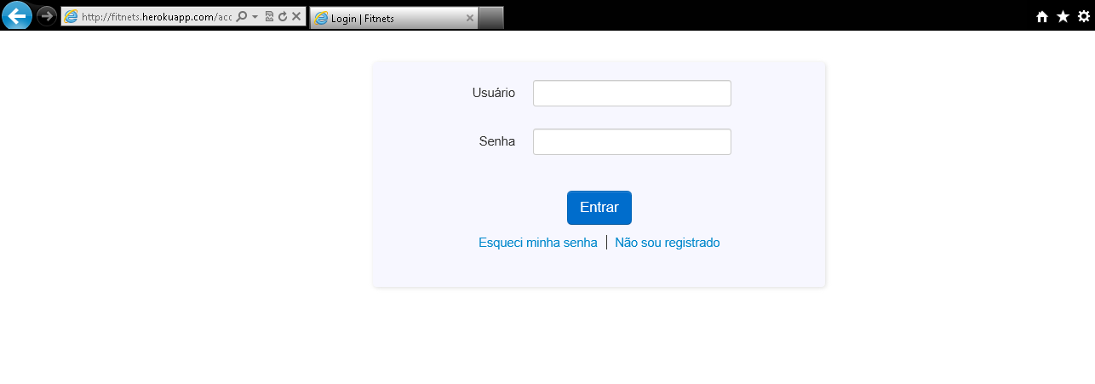

***Figura X***

## Cadastro / Registro

A figura X ilustra a página do sistema onde o usuário preenche o cadastro (registro) na Fitnets. Para ter acesso a rede social, basta preencher os seguintes campos: nome, e-mail, senha.

**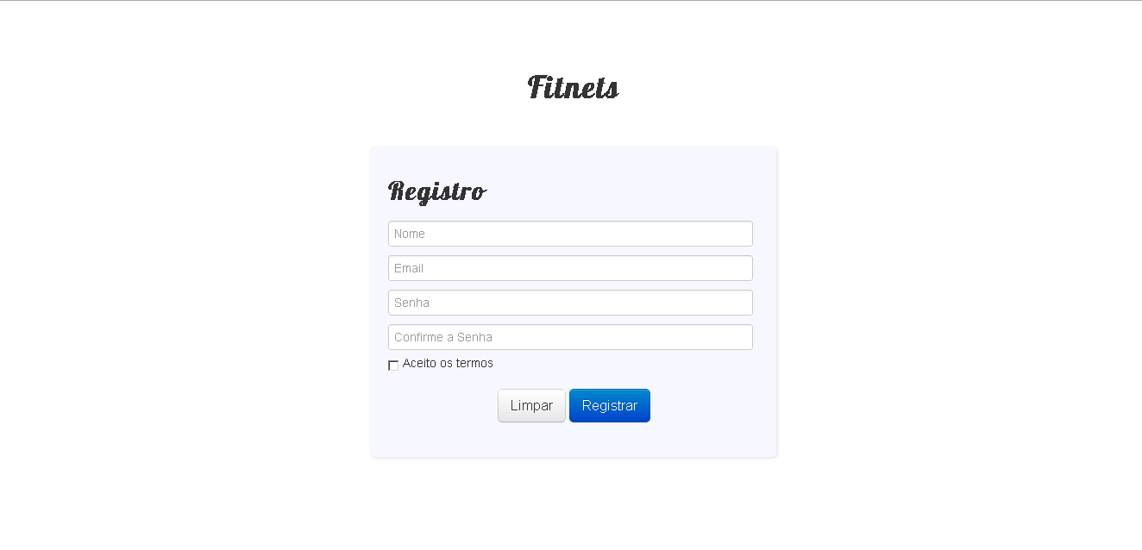*Figura X***

## Dashboard

A figura X ilustra a página “principal” ou “inicial” da rede social, na qual é mostrada um resumo de todas as atividades da rede, como: solicitações de amizades, atividades dos amigos e projetos.

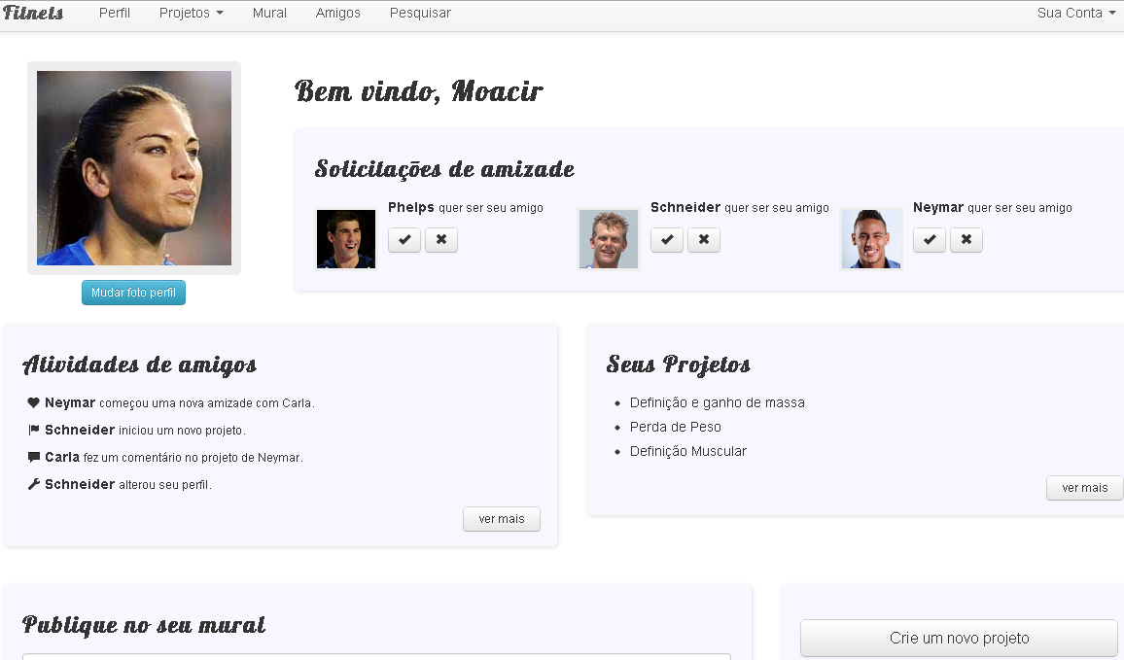

***Figura X***

## Profile

A figura X ilustra o perfil de cada usuário, ou seja, nela são mostradas as últimas publicações, os projetos ativos e os dados pessoais.

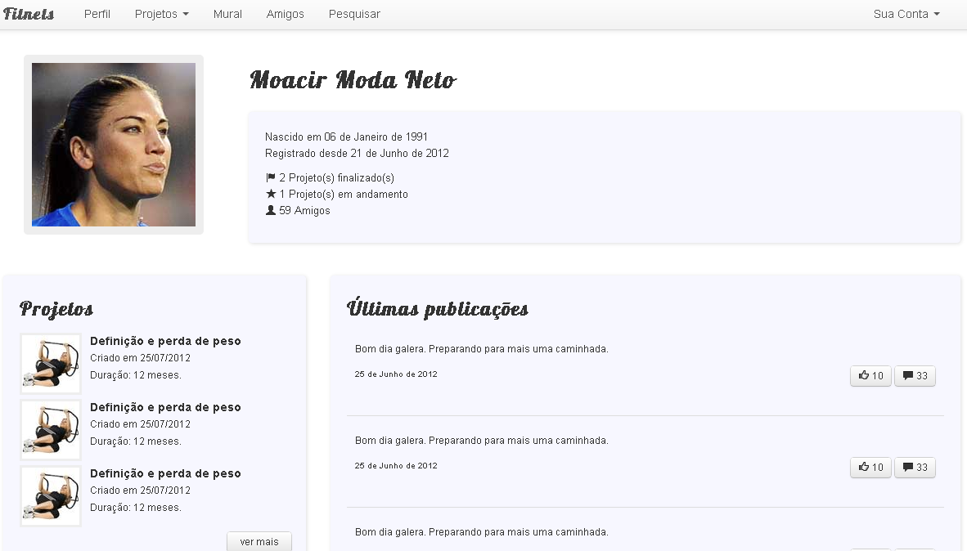

***Figura X***

## Descrição Pessoal

A figura X ilustra a tela de edição das características pessoais de cada usuário.

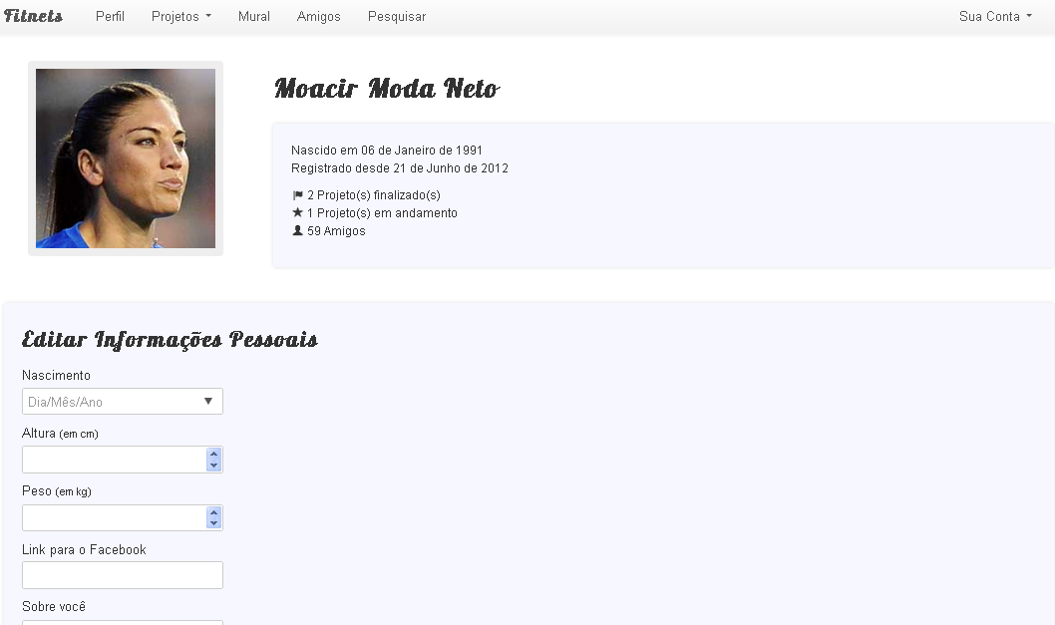

***Figura X***

## Projetos

A figura X ilustra todos os projetos (ativos e encerrados) de cada usuário.

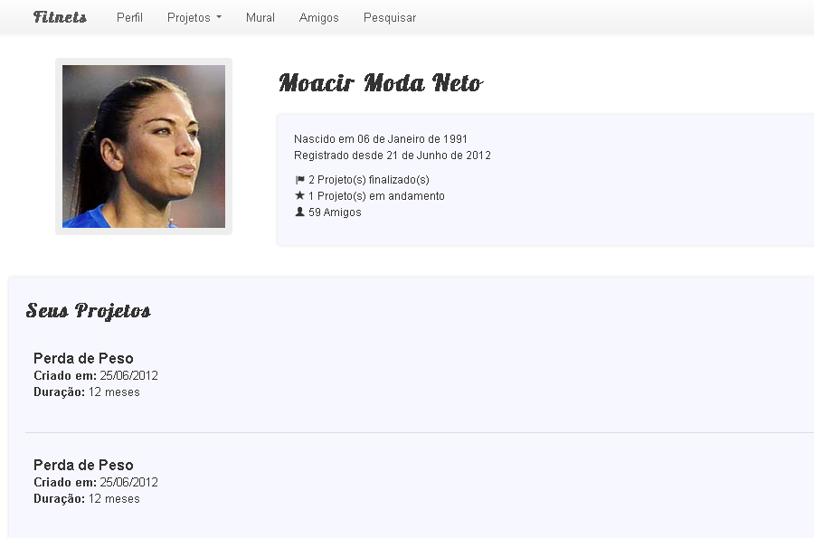

***Figura X***

## Pesquisa

A figura X ilustra a tela de pesquisa da rede social, ou seja, nela o usuário poderá encontrar treinos ou pessoas cadastradas na Fitnets.

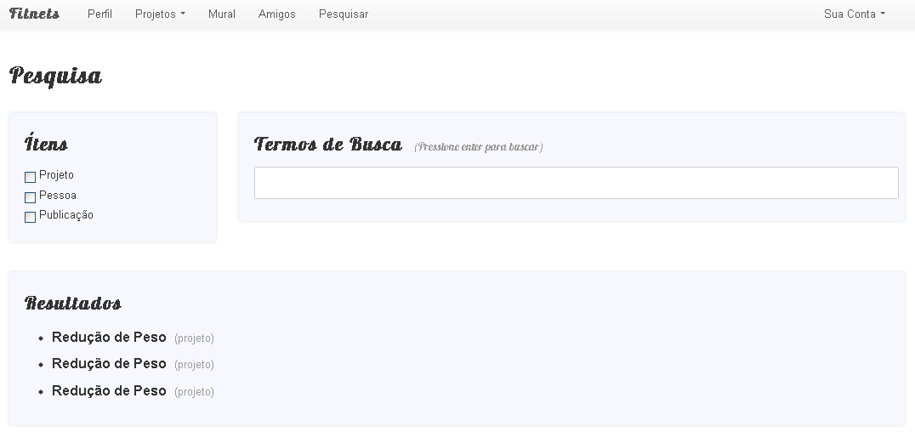

***Figura X***

## Amigos

A figura X ilustra o gerenciamento dos “amigos” da rede social, ou seja, através desta tela o usuário poderá localizar seus amigos, bem como manipula-los (excluir, deixar recado, observar).

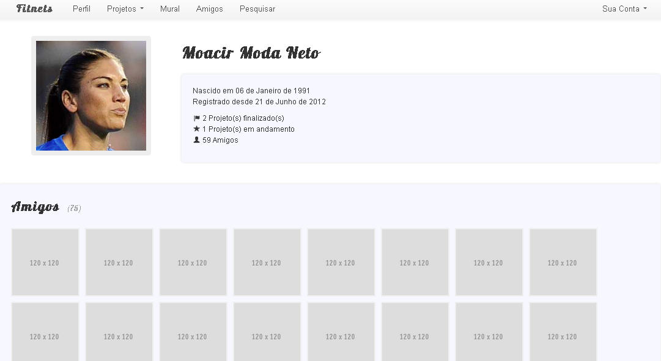

***Figura X***

## Fotos

A figura X ilustra a tela das fotos que podem ser postadas na rede social. Cada usuário poderá postar fotos sobre os treinos, evoluções ou até mesmo para o perfil do registro criado.



***Figura X***

## Projeto Específico

A figura X ilustra o gerenciamento de um determinado projeto já criado pelo usuário, ou seja, nela pode-se observar o objetivo do projeto, o treino, a evolução, a alimentação, entre outros.

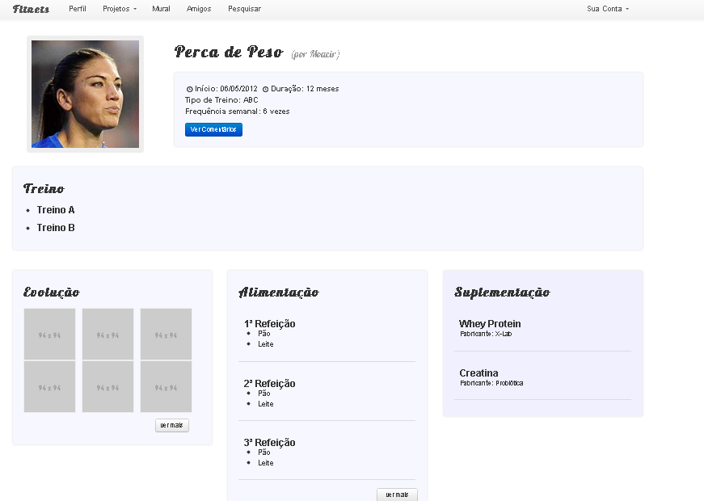

***Figura X***

## Novo projeto

A figura X ilustra a criação de um novo projeto, em que deve-se definir os requisitos mínimos, como: objetivo do projeto, data de início, frequência, exercícios, etc

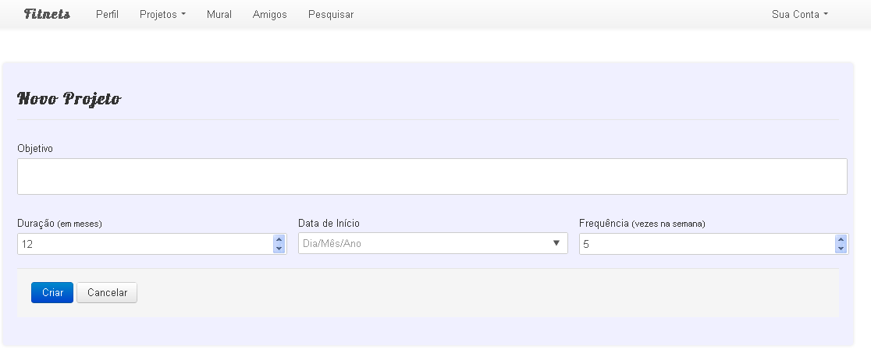

***Figura X***

## Especificação do Grupo de Exercícios do Treino

A figura X ilustra a especificação do treino desejado do projeto que será criado

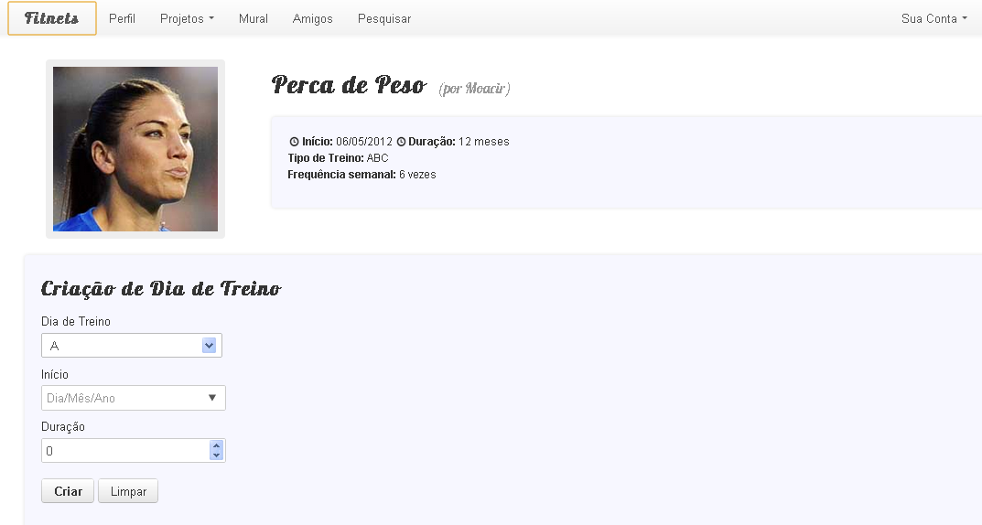

***Figura X***

## Especificação dos Exercícios do Treino

A figura X ilustra a especificação dos exercícios que serão inseridos no treino criado anteriormente.

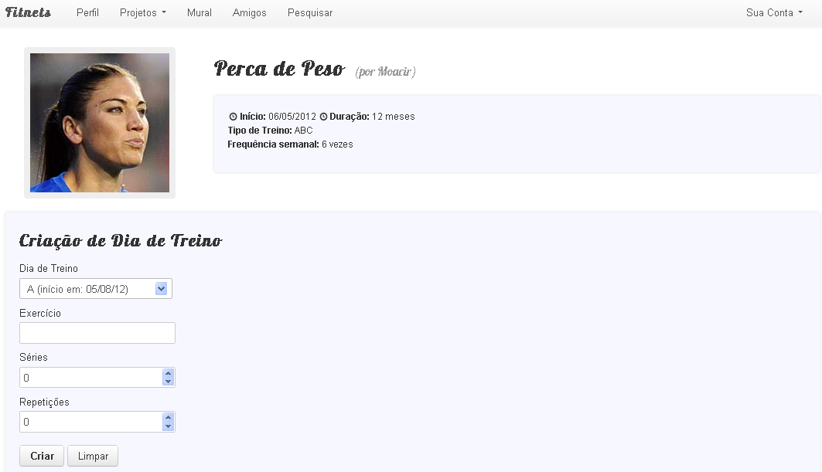

***Figura X***

## Especificação da Suplementação do Treino

A figura X ilustra a especificação dos suplementos alimentares que serão utilizados no treino criado.

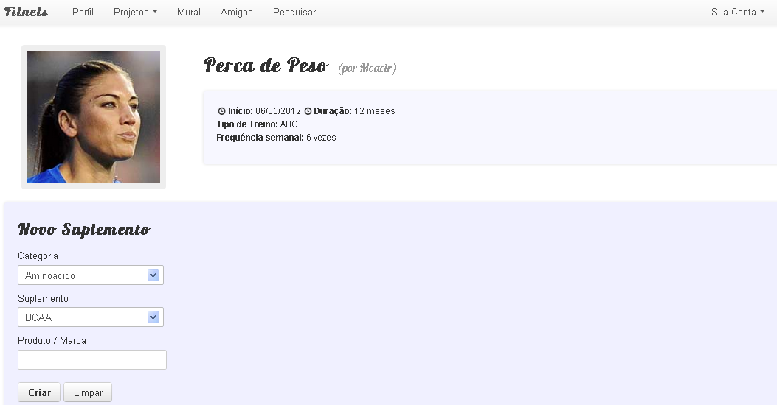

***Figura X***

## Especificação da Alimentação do Treino

A figura X ilustra a especificação da dieta alimentar que será seguida no projeto criado

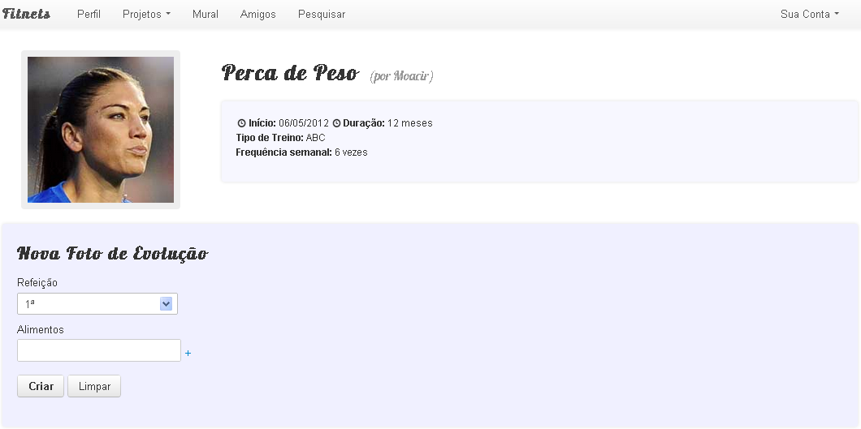

***Figura X***

## Evolução do Projeto

A figura X ilustra o acompanhamento do projeto criado, possibilitando ao usuário adicionar fotos da evolução dos resultados do treino.

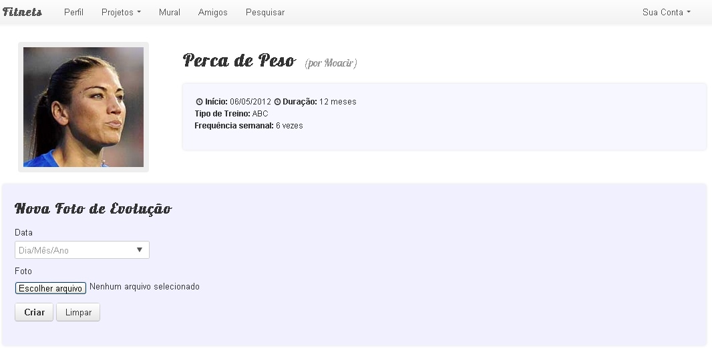

***Figura X***